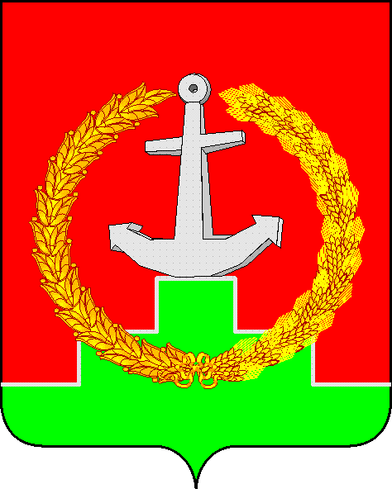

# СОБРАНИЕ ДЕПУТАТОВ МАТВЕЕВО-КУРГАНСКОГО РАЙОНА

## Ростовской области

# Р Е Ш Е Н И Е

|  |  |  |
| --- | --- | --- |
| 02 июня 2023 г. | № 167 | п. Матвеев Курган |

|  |
| --- |
| О внесении изменений в решение Собрания депутатов Матвеево-Курганского района от 12.11.2021 №19 |

В связи с допущенной технической ошибкой Собрание депутатов Матвеево-Курганского района.

**РЕШИЛО:**

1. Внести в решение Собрания депутатов Матвеево-Курганского района от 12.11.2021 №19 «О внесении изменений в решение Собрания депутатов Матвеево-Курганского района от 25.04.2021 №157» следующие изменения:

1.1. наименование решения изложить в следующей редакции:

«О внесении изменений в решение Собрания депутатов Матвеево-Курганского района от 25.04.2012 №163»;

1.2. заменить по тексту дату и номер «25.04.2021 №157» следующими датой и номером «25.04.2012 №163».

2. Решение вступает в силу со дня его официального опубликования и распространяется на правоотношения, возникшие с 12.11.2021.

4. Контроль за исполнением настоящего решения возложить на Лебедева Н.В. - председателя комиссии по строительству, благоустройству, транспорту, связи, коммунальному хозяйству и торговле Собрания депутатов Матвеево-Курганского района.

|  |  |
| --- | --- |
| Заместитель председателя  Собрания депутатов  Матвеево-Курганского района | Н.В. Назарова |